МУНИЦИПАЛЬНОЕ БЮДЖЕТНОЕ УЧРЕЖДЕНИЕ
ДОПОЛНИТЕЛЬНОГО ОБРАЗОВАНИЯ
СТАНЦИЯ ЮНЫХ НАТУРАЛИСТОВ
Г. ВЯЗЬМЫ СМОЛЕНСКОЙ ОБЛАСТИ

«ЧЕРЕПАХИ: ИХ СТРОЕНИЕ, ПОВАДКИ, ОБРАЗ ЖИЗНИ,
МЕСТА ОБИТАНИЯ»
Методическое пособие.

Автор-составитель: Наврозашвили Елена Владимировна,
педагог дополнительного образования

г. Вязьма
Смоленская область
2019 год
Одним из самых интересных отрядов пресмыкающихся по праву считается черепаха. Ученые, изучавшие древние останки с целью узнать, сколько лет живет она на планете, установили, что их существование на Земле длится более 220 миллионов лет. Это редкие животные, способные жить на суше и в воде. Черепаха – это рептилия, которая насчитывает 328 видов, объединенных в 14 семейств.
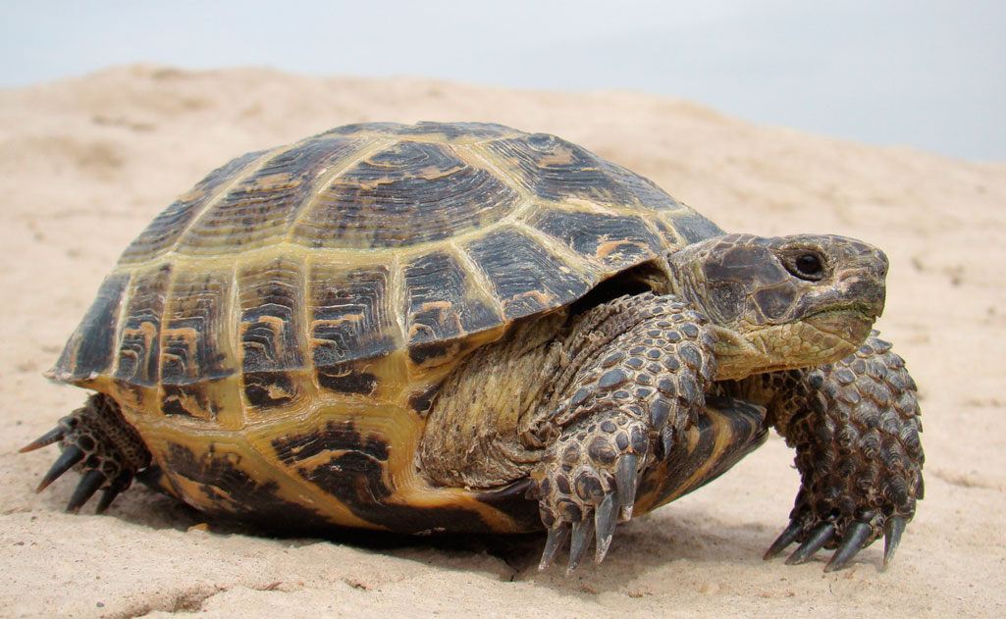
Происхождения названия
Если рассмотреть славянское и латинское происхождение названия пресмыкающегося, то легко увидеть общее. Оба языка демонстрируют в слове отклик на внешний вид: в переводе с латинского «черепица», «сосуд из глины», «кирпич»; со славянского – «черепок».
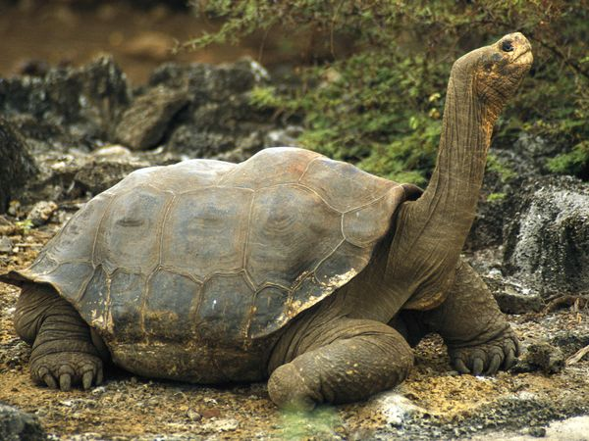
Действительно, многие черепахи напоминают камень, за который их приняли люди, давшие это название. Несмотря на такую этимологию названия, в нем прослеживается и указание на уникальную форму и расцветку твердых панцирей.
Как выглядят черепахи?
В разнообразии видов черепахи прослеживаются общие для всех признаки, которые объединяют их в один отряд.
Панцирь черепахи
Главным отличительным признаком отряда является панцирь, который есть абсолютно у всех представителей. Он состоит из карапакса (спинной) и пластрона (брюшной), соединенных между собой. Это прочное приспособление служит, в первую очередь, для защиты животного от врагов. По необходимости черепаха полностью способна спрятать свое тело и голову в него, опустить верхнюю часть и оставаться защищенной от любого нападения на нее.
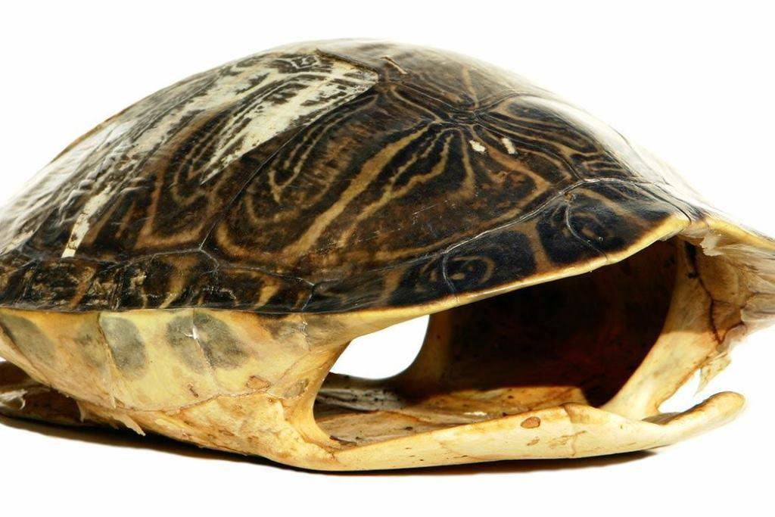
Панцири покрыты твердыми роговыми щитками, разными в зависимости от вида по расцветке и форме. Имеются отверстия, в которые выходят и втягиваются по необходимости лапы, голова, хвост.
Прочность панциря, как показали исследования, настолько велика, что способна выдержать вес, превышающий вес животного в 200 раз.
Рептилии периодически линяют: с их панциря чешуйками сходит старая кожа, при этом цвет становится ярче.
Сколько весит черепаха? Размеры черепахи
Черепаха – уникальная рептилия. Одни виды могут достигать гигантских размеров – до 2 метров, и весить до тонны. Но есть и крошечные представители, вес которых не превышает 120 граммов, а размер – 10 см.
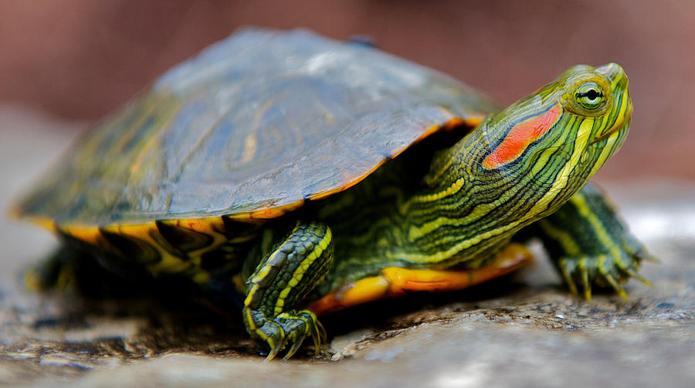
Каждый вид черепахи имеет свои параметры, о которых расскажем, характеризуя их отдельно.
Лапы
Все виды имеют по четыре лапы, которые по необходимости могут спрятать в панцирь.
Строение зависит от образа жизни, вида. Наземные отличаются утолщенными передними лапами, пригодными для копания грунта, и мощными задними, которые помогают передвигаться по поверхности. Речная черепаха, обитающая в пресной воде, имеет перепонки между пальцами. Морская черепаха, эволюционируя, приобрела плавники вместо лап, причем передние значительно больше задних.
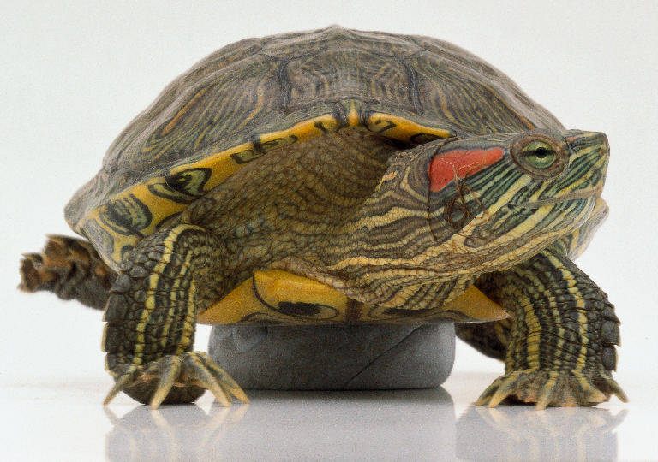
Хвост
Почти у всех есть хвост, длина которого зависит от вида и образа жизни. По необходимости хвост может втягиваться в панцирь.
Для плавающих рептилий он выполняет функцию своеобразного руля, помогающего маневрировать в воде, и более развит, чем у сухопутных собратьев.
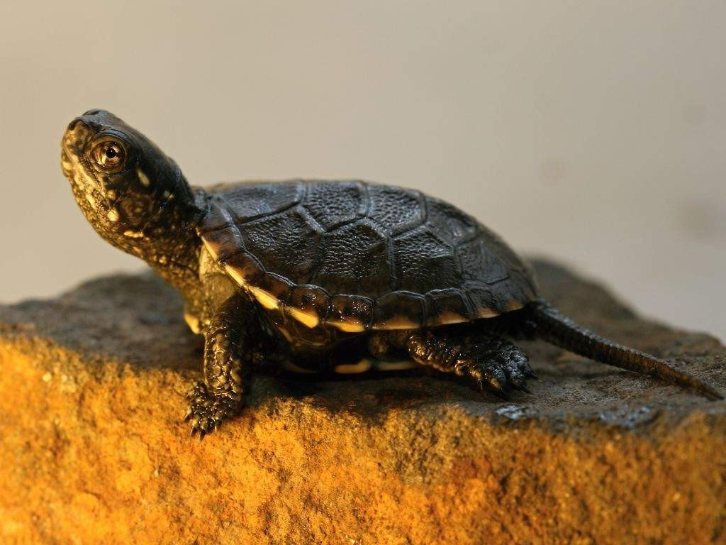
Голова и шея
У всех черепах голова имеет средние размеры и обтекаемую форму. При возникновении опасности многие представители этого класса прячут голову в панцирь. Но существую черепахи, которые имеют достаточно большой размер головы и втянуть ее не могут.
В зависимости от вида передняя часть головы бывает вытянутой или плоской, но всегда она заканчивается ноздрями.
По-разному расположены и глаза: у рептилий, живущих на земле, они направлены вниз, а у плавающих – значительно выше. Животные обладают прекрасным зрением и видят этот мир в цветном формате.
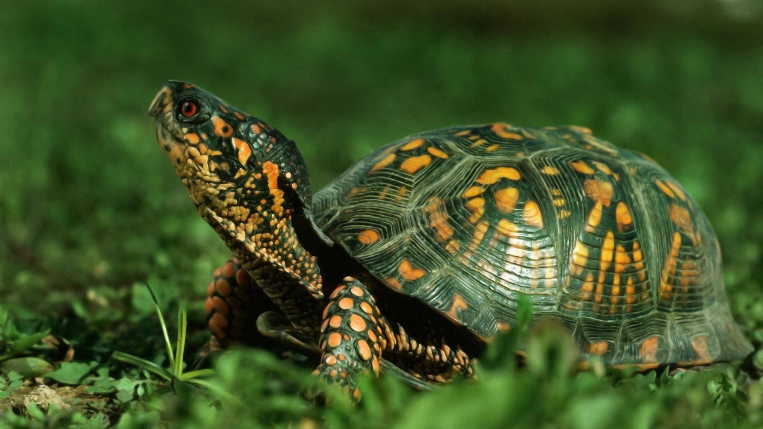
Некоторые черепахи имеют достаточно длинные шеи. У других представителей они имеют средние размеры и прекрасно при необходимости втягиваются в панцирь.
Иногда этих животных, высунувших из воды голову, принимают за огромных змей.
Челюсти черепах
У многих представителей вида ротовая часть начинается с твердого клювообразного отростка, которым они легко откусывают даже самую твердую пищу и способны поймать добычу. Края этих отростков могут быть как острыми, так и с зазубринами.
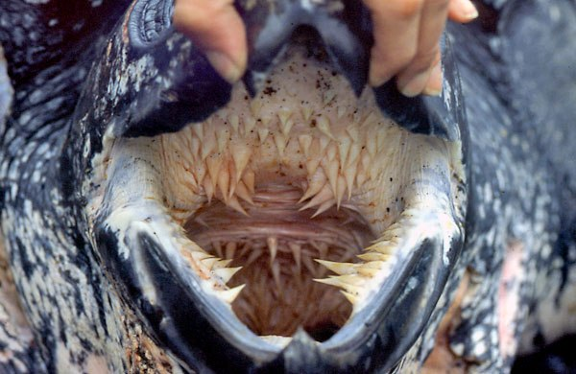
А вот зубов у них нет. Жевательные движения, которые производят рептилии, нужны для того, чтобы продвинуть пищу в глотку. В этом им помогает и язык.
Несмотря на отсутствие зубов, челюсти черепах мощные, способные справиться практически с любой пищей.
Половые признаки черепахи
Пол черепах определяется по внешнему виду и по поведению, поскольку четких генитальных отличий эти животные не имеют, и разобраться с первого взгляда с полом практически невозможно. Тем не менее самцы отличаются от самок:
по форме панциря (у самок более вытянутый);
нижняя часть панциря у самцов слегка вогнутая, у самок – плоская;
хвост самцов длиннее, шире и толще, он больше загнут вниз;
по форме анального отверстия;
у самцов когти передних лап бывают несколько длиннее;
небольшая выемка в панцире в области хвоста присутствует только у самцов;
поведение самцов отличается активностью.
У некоторых видов половая принадлежность, кроме указанных признаков, выражается цветом или формой головы.
Чем питается черепаха?
В природе эти рептилии бывают полностью травоядным, хищными и всеядными. Большинство кушают как растительную, так и животную пищу.
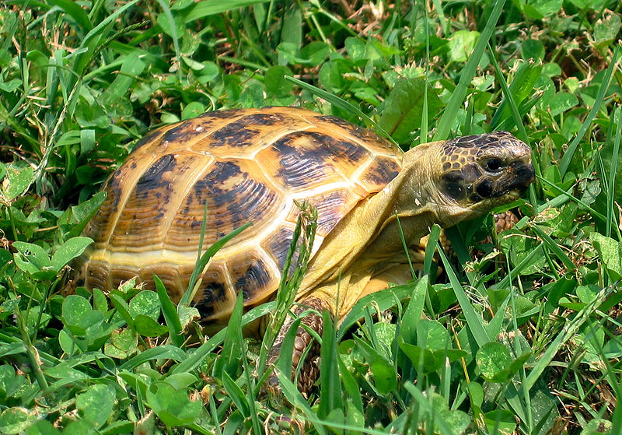
Продолжительность жизни
В среднем в дикой природе черепахи живут около 20-30 лет. Но это зависит от вида рептилии. Есть долгожители, которые могут достичь 200 летнего возраста. Как правило, в неволе черепахи живут дольше, но и это так же зависит от вида и условий содержания.
Где живут черепахи? Ареал обитания
Рептилии этого отряда обитают практически на всех континентах мира. Исключение составляет только Антарктида и районы пустынь, климат которых совершенно не подходит этим животным. Любое побережье – будь то океаны или небольшие речушки и озера, могут похвастаться своим видом, а то и не одним.
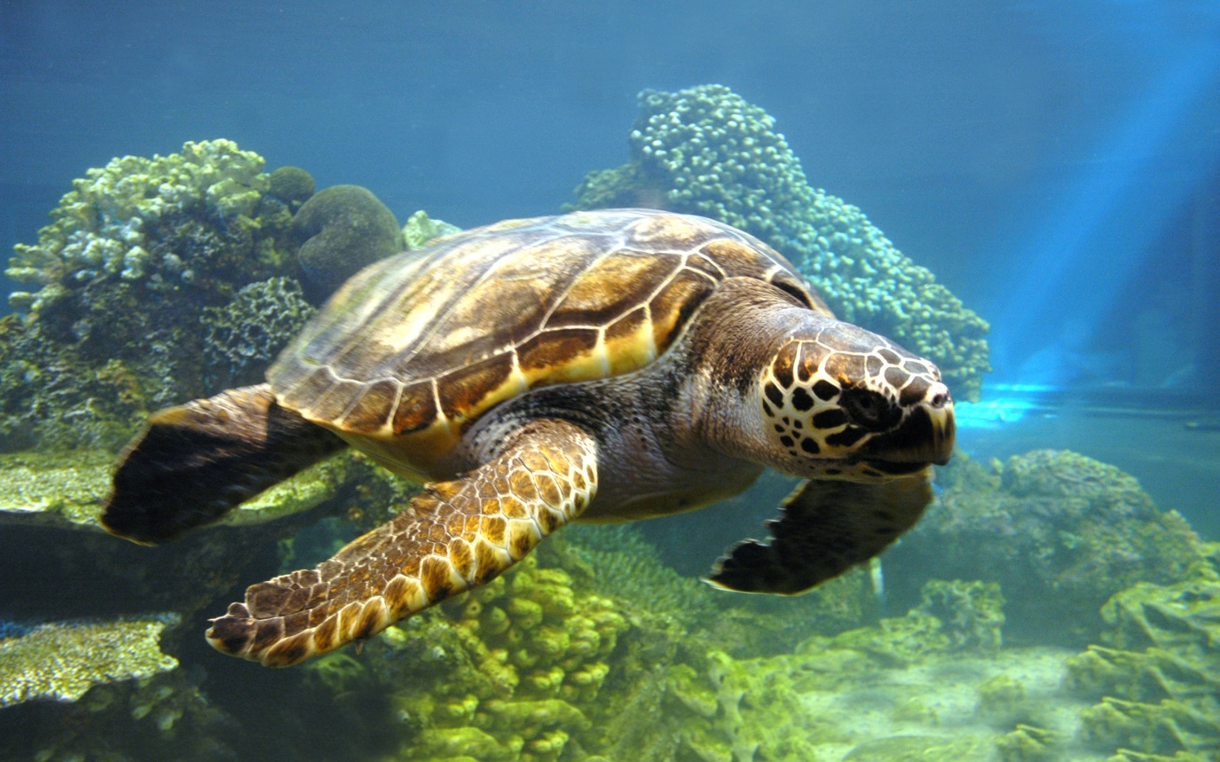
Практически везде они находят себе пищу: это могут быть насекомые, черви, мелкая рыбешка, рачки и растительность. Неприхотливость в еде делает рептилию способной выжить в практически в любом месте.
Даже в водоемах, расположенных в крупных городах, можно встретить этих животных. Они выбираются на берега, чтобы погреться на солнышке. В сезон размножения на пустынных пляжах можно натолкнуться на кладки их яиц.
Черепаха в домашних условиях
Черепаха – это рептилия, которая давно поселилась в домах, став любимым питомцем. Уход в домашних условиях за этой рептилией незначительный, поэтому многие выбирают именно их для дома.
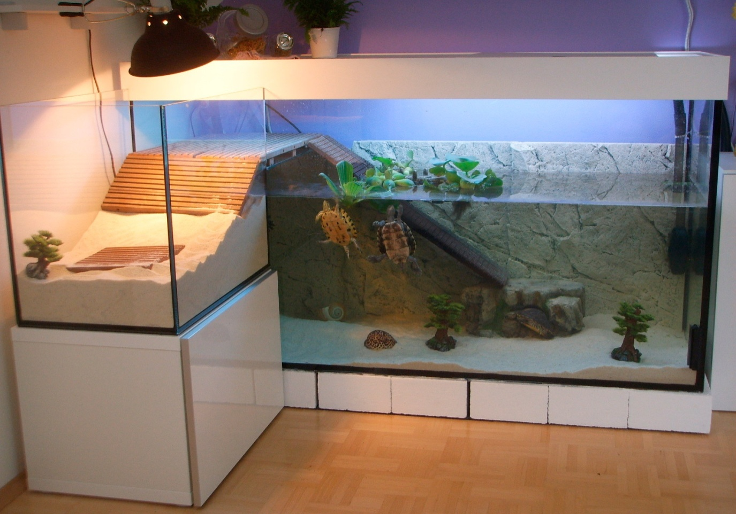
Сколько лет живет черепаха в домашних условиях, в первую очередь, зависит от вида, возраста животного, попавшего к вам, условий, в которых оно будет жить. Комфортное, максимально приближенное к условиям естественного обитания существование и кормление позволят вашему питомцу прожить достаточно долго. Если черепаха в доме чувствует себя хорошо, а содержание и уход соответствуют, то и прожить она может до 50 лет.
Какая черепаха лучше подходит для дома?
Обычно домашними питомцами становятся речные рептилии. Речная черепаха, оказавшись в домашних условиях, достаточно быстро приспосабливается. Для ее содержания не требуется слишком просторный аквариум, но очень важно правильно его оборудовать, создав в нем зону для плавания и сушу, на которую ваш питомец по необходимости будет выбираться.
Для содержания в доме подойдет:
водяная (красноухая и желтоухая);
европейская (болотная);
среднеазиатская (степная);
дальневосточная;
мускусная черепаха.
Содержание морских черепах в домашних аквариумах очень проблематично. Даже молодые особи требуют специальной воды, напоминающей океаническую. А для более взрослых необходимы очень просторные резервуары, поскольку в ограниченных пространствах животное не сможет быть достаточно активным, а именно от этого также зависит, сколько лет живет черепаха в домашних условиях.
Перед тем, как приобрести животное, познакомьтесь с полезной информацией о нем. Температурный режим, питание и уход, активность и способность жить в одиночестве или парами очень важны для рептилии.
Что предпочитает есть черепаха в домашних условиях?
Если у вас живет домашняя черепаха, питание, содержание и уход за ней должны напоминать ее естественный образ жизни. Прежде, чем взять питомца, изучите, что ест она в природе, в какие периоды бывает активна.
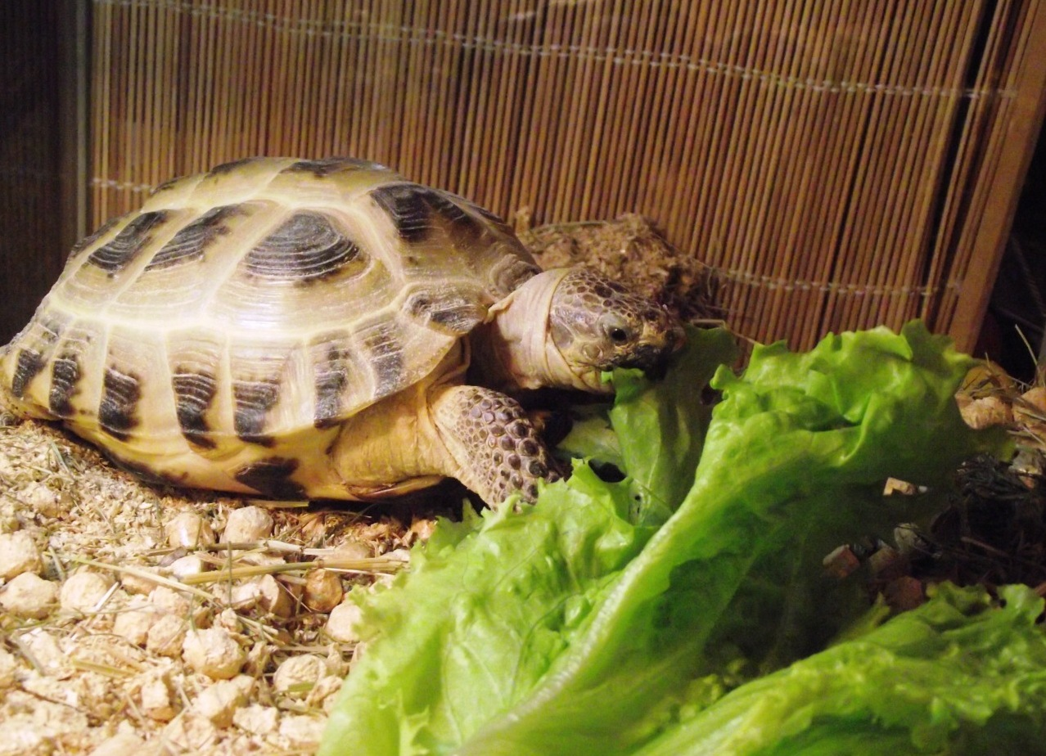
Молодые особи, как правило, употребляют процентов 70 живого корма (кормовых червей, насекомых, мелких рачков). Взрослея, они переходят практически полностью на растительную пищу. Для кормления подойдут:
овощи и ботва от них (помидоры, перец, тыква, морковь, изредка огурцы);
ягоды (клубника, земляника, арбуз);
фрукты (сливы, персики, яблоки, бананы).
Не перекармливайте животное! Если вы видите, что после кормления остается еда, обязательно уберите, а впоследствии сократите порции.
Если у вас дома черепаха, уход за ней должен обязательно предусматривать уборку аквариума. Особенно внимательны будьте к остаткам пищи: несвежие продукты могут привести к расстройству кишечника, что скажется на том, сколько лет живет черепаха в домашних условиях.
Интересные факты о черепахах
Представители этого отряда земноводных могут похвастаться тем, что оставили свой след в истории космонавтики. Две особи вида среднеазиатская черепаха первыми среди животных облетели Луну и вернулись живыми на Землю.
Мясо этих животных является деликатесом. Но употреблять в пищу некоторые виды не рекомендуют. Происходит это потому, что иногда кушает эта черепаха ядовитые грибы или медузы. Не берут в пищу мясо коробчатых, кожистых и черепах бисс.
Рептилии этого отряда умеют хорошо плавать и передвигаться по суше. Но европейскую черепаху можно еще назвать прыгуном. Она может прыгнуть в воду с трехметровых горных уступов.
Среди черепах есть свои долгожители. Так в 2006 году умерла самая старая черепаха Адвайта, возраст которой, по мнению специалистов, был больше 150 лет.
Многие интересуются, сколько черепаха может прожить без еды. В естественной среде определить это время достаточно сложно. А вот для домашних питомцев – это максимум 3 недели, с учетом того, что животное находится в спячке. В природе период сна может длиться несколько месяцев. Считается, что в это время рептилия не ест совсем.
Морские черепахи в период ухаживаний и спаривания высовывают из воды голову и издают протяжные звуки, похожие на вой.

Источники.
https://mirfaunas.ru/cherepakhi
https://nashzeleniymir.ru/черепаха
https://vsezhivoe.ru/cherepaxa/

